Занятия по основам православной культуры я готовлю с особой тщательностью, и мне пришла такая идея создать пособие, для изучения с детьми библейских историй через сказки и игровые задания по закреплению полученного знания. Опыт и знания у меня были, я работала некоторое время в Воскресной школе, сама прошла обучение по «Теории и практике написания икон». Предложить родителям почитать библейские истории детям, думаю не правильное будет решение. Так как при изучении библейских историй ребенку нужен знающий помощник, который научит самому главному – хранить веру и любовь Христову, которая научит видеть и созерцать красоту Божьего мира. Было решено создать подходящее пособие. Работа над пособием затягивалась, и тогда мне на помощь пришло мое руководство, их идеи и помощь в создании полноценного и красочного пособия была неоценима. Работа получила рецензию настоятеля и высокую оценку в Ейской епархии.
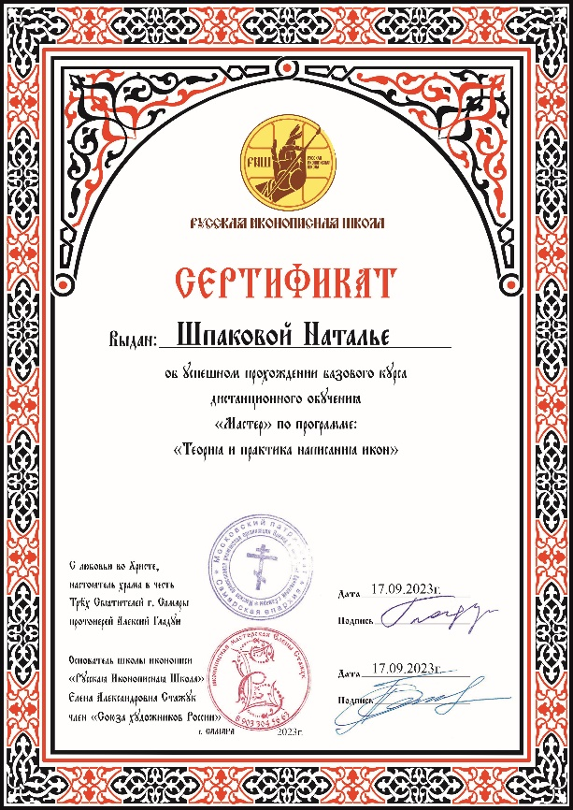
Наше пособие ориентировано на совместную деятельность дошкольника и педагога, ребенка и родителя, на создание условий для формирования у детей духовных, морально-нравственных качеств через знакомство с основами православной культуры. Каждый раздел имеет сказочный сюжет, основанный на библейской истории о двунадесятом празднике, и последовательности их празднование в Храмах Православной Церкви. Следует учитывать, что в пособии представлены религиозные, богослужебные тексты с которыми следует ознакомится педагогам и родителям заранее.
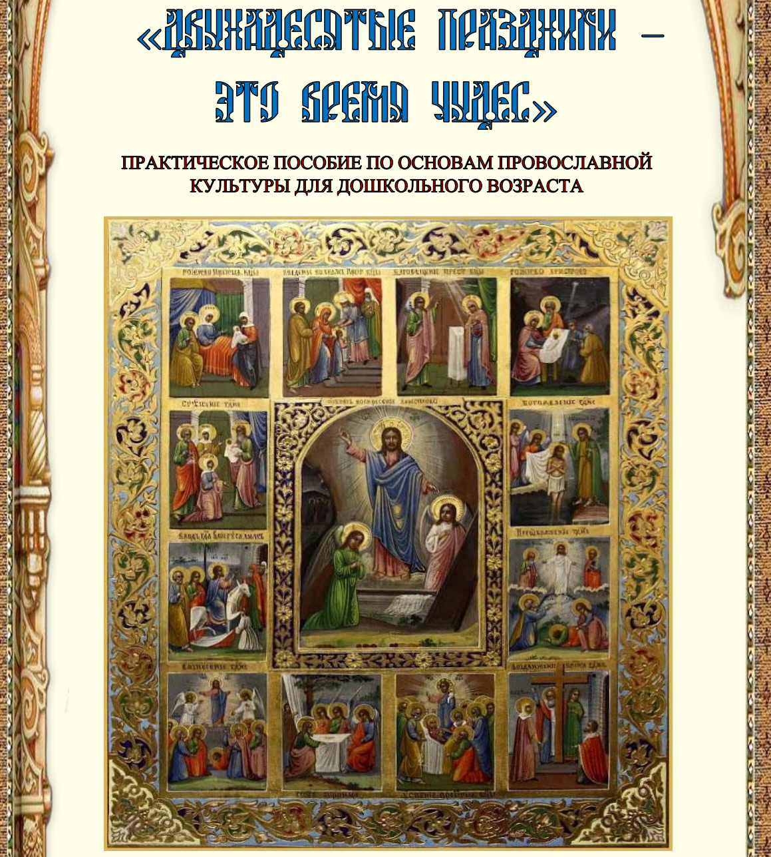
Пособие включает в себя скриншоты, которые позволяют детям прослушать сказочный сюжет в исполнении профессионала (учителя-логопеда), и творческие задания, к ним условные обозначения, которые помогут ребенку легко выполнять данные задания. Задания структурированы по темам, что позволяет организовать деятельность дошкольников по усвоению понятий всех двунадесятых праздников Священного Писания. Пособие включает в себя задания различных типов и уровней сложности, но все они относятся к двенадцати разделам, посвящённым данным праздникам.
Весь материал разделен на следующие разделы:
- Введение
- Рождество Пресвятой Богородицы
- Введение во храм Пресвятой Богородицы
- Благовещение Пресвятой Богородицы
- Рождество Господа Бога и Спаса нашего Иисуса Христа
- Сретение Господа нашего Иисуса Христа
- Крещение Господне – Богоявление
- Вознесение Господа нашего Иисуса Христа
- Вход Господень в Иерусалим – Вербное воскресенье
- Преображение Господа нашего Иисуса Христа
- День Святой Троицы – Пятидесятница
- Успение Пресвятой Богородицы
- Воздвижение Честного и Животворящего Креста Господня.

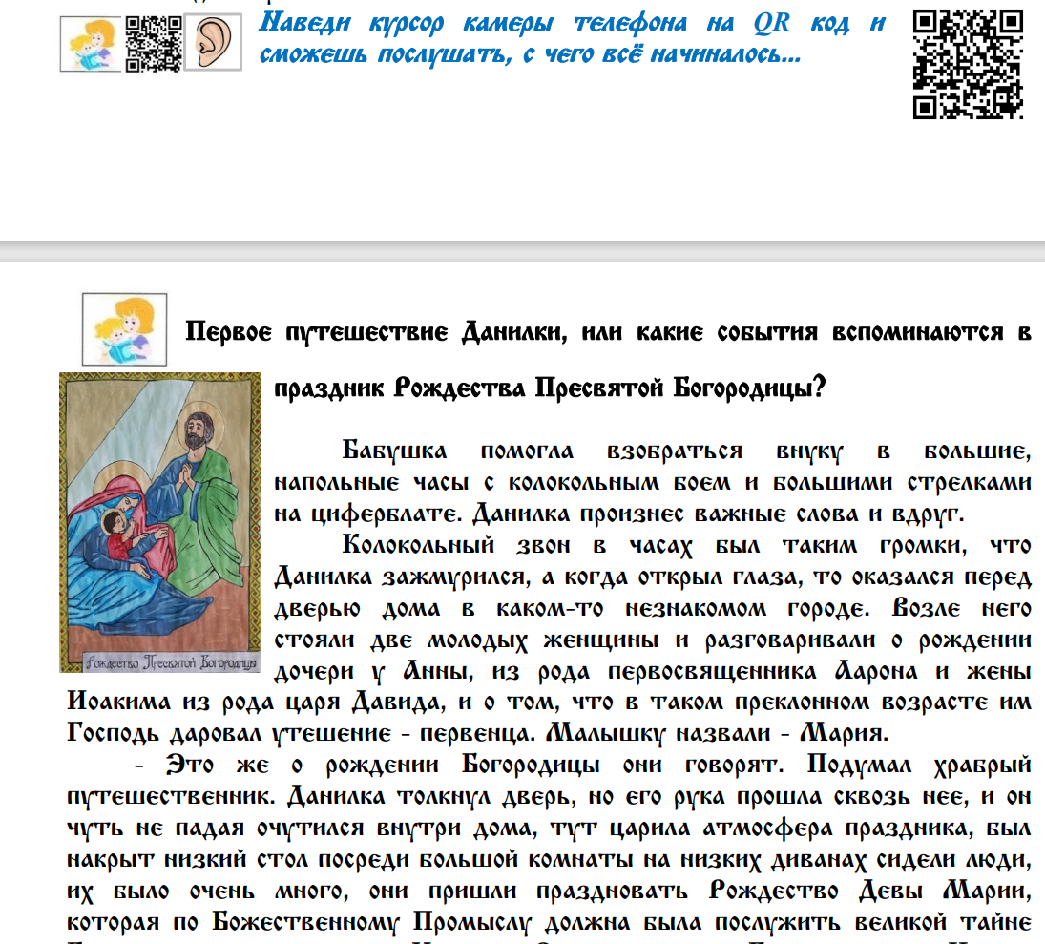
При использовании выше описанного пособия, стоит отметить, происходит преобразование информации в другие виды деятельности дошкольников: художественно-эстетические, музыкальные, игровые. Так после работы с пособием, мы с детьми рисовали рыбку «ИХТИС», а на Рождество пели песни и колядки. В пособии нет еще пасхальных и великих православных праздников. С этими я решила поработать в видео формате, пособие еще на стадии разработке, но уже первое пробное занятие с детьми показало, насколько это заинтересовало детей. При этом эти занятия можно будет проводить онлайн. Очень надеюсь, что мое руководство мне окажет всевозможную поддержку и в этой творческой работе.
